1. Junginio, kurio formulė I:
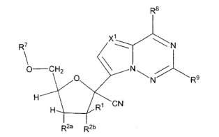
I formulė

kurioje:
R¹ yra H, (C₁-C₈)alkilas, (C₄-C₈)karbociklilalkilas, (C₁-C₈)pakeistas alkilas, (C₂-C₈)alkenilas, (C₂-C₈)pakeistas alkenilas, (C₂-C₈)alkinilas, (C₂-C₈)pakeistas alkinilas arba aril(C₁-C₈)alkilas;
kiekviena R^{2a} arba R^{2b} nepriklausomai yra H, F arba OR⁴ ;
kiekviena R³ nepriklausomai yra (C₁-C₈)alkilas, (C₁-C₈)pakeistas alkilas, C₆-C₂₀arilas, C₆-C₂₀pakeistas arilas, C₂-C₂₀heterociklilas, C₂-C₂₀pakeistas heterociklilas, C₇-C₂₀arilalkilas, C₇-C₂₀pakeistas arilalkilas, (C₁-C₈)alkoksi arba (C₁-C₈)pakeistas alkoksi;
kiekviena R⁴ arba R⁷ nepriklausomai yra H, pasirinktinai pakeistas alilas, -C(R⁵)₂R⁶, Si(R³)₃, C(O)R⁵, C(O)OR⁵, -(C(R⁵)2)_{m}-R¹⁵ arba
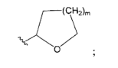
arba bet kurios dvi iš R⁴ arba R⁷, kai paimtos kartu, yra -C(R¹⁹)₂-, -C(O)- arba - Si(R³)₂(X²)_{m}Si(R³)₂-;
kiekviena R¹⁵ nepriklausomai yra -O-C(R⁵)₂R⁶, -Si(R³)₃, C(O)OR⁵, -OC(O)R⁵ arba
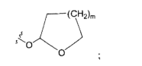
kiekviena R⁵, R¹⁸ arba R¹⁹ nepriklausomai yra H, (C₁-C₈)alkilas, (C₁-C₈)pakeistas alkilas, (C₂-C₈)alkenilas, (C₂-C₈)pakeistas alkenilas, (C₂-C₈)alkinilas, (C₂-C₈)pakeistas alkinilas, C₆-C₂₀arilas, C₆-C₂₀pakeistas arilas, C₂-C₂₀heterociklilas, C₂-C₂₀pakeistas heterociklilas, C₇-C₂₀arilalkilas arba C₇-C₂₀pakeistas arilalkilas;
kiekviena R⁶ nepriklausomai yra C₆-C₂₀arilas, C₆-C₂₀pakeistas arilas arba pasirinktinai pakeistas heteroarilas;
kiekviena Rª nepriklausomai yra H, (C₁-C₈)alkilas, (C₂-C₈)alkenilas, (C₂-C₈)alkinilas, aril(C₁-C₈)alkilas, (C₄-C₈)karbociklilalkilas, -C(=O)R¹¹, -C(=O)OR¹¹, -C(=O)NR¹¹R¹², -C(=O)SR¹¹, -S(O)R¹¹, -S(O)₂R¹¹, -S(O)(OR¹¹), -S(O)₂(OR¹¹) arba -SO₂NR¹¹R¹²;
X¹ yra C-R¹⁰ arba N;
kiekviena X₂ yra O arba CH₂;
kiekviena m yra 1 arba 2;
kiekviena n nepriklausomai yra 0, 1 arba 2;
kiekviena R⁸ yra halogenas, NR¹¹R¹², N(R¹¹)OR¹¹, NR¹¹NR¹¹R¹², N₃, NO, NO₂, CHO, CH(=NR¹¹), -CH=NHNR¹¹, -CH=N(OR¹¹), -CH(OR¹¹)₂, -C(=O)NR¹¹R¹², -C(=S)NR¹¹R¹², -C(=O)OR¹¹, (C₁-C₈)alkilas, (C₂-C₈)alkenilas, (C₂-C₈)alkinilas, (C₄-C₈)karbociklilalkilas, pasirinktinai pakeistas arilas, pasirinktinai pakeistas heteroarilas, -C(=O)(C₁-C₈)alkilas, -S(O)_{n}(C₁-C₈)alkilas, aril(C₁-C₈)alkilas, CN, OR¹¹ arba SR¹¹;
kiekviena R⁹ arba R¹⁰ nepriklausomai yra H, halogenas, NR¹¹R¹², N(R¹¹)OR¹¹, N(R¹¹)N(R¹¹)(R¹²), N₃, NO, NO₂, CHO, CN, -CH(=NR¹¹), -CH=NNH(R¹¹), -CH=N(OR¹¹), -CH(OR¹¹)₂, -C(=O)NR¹¹R¹², -C(=S)NR¹¹R¹², -C(=O)OR¹¹, R¹¹, OR¹¹ arba SR¹¹;
kiekviena R¹¹ arba R¹² nepriklausomai yra H, (C₁-C₈)alkilas, (C₂-C₈)alkenilas, (C₂-C₈)alkinilas, (C₃-C₈)karbociklilas, (C₄-C₈)karbociklilalkilas, pasirinktinai pakeistas arilas, pasirinktinai pakeistas heteroarilas, -C(=O)(C₁-C₈)alkilas, -S(O)_{n}(C₁-C₈)alkilas, aril(C₁-C₈)alkilas arba Si(R³)₃; arba R¹¹ ir R¹² paimtos kartu su azotu, prie kurio jos abi yra prisijungusios, sudaro 3-7-narį heterociklinį žiedą, kur minėto heterociklinio žiedo bet kuris anglies atomas pasirinktinai gali būti pakeistas -O-, -S(O)_{n} arba -NRª-; arba R¹¹ ir R¹² kartu paimtos yra -Si(R³)₂(X²)_{m}Si(R³)₂-;
kiekviena R²⁰ nepriklausomai yra H, (C₁-C₈)alkilas, pakeistas (C₁-C₈)alkilas arba halogenas;
kur kiekvienos R¹, R³, R⁴, R⁵, R⁶, R¹⁸, R¹⁹, R²⁰, R¹¹ arba R¹² kiekvienas (C₁-C₈)alkilas, (C₂-C₈)alkenilas, (C₂-C₈)alkinilas arba aril(C₁-C₈)alkilas nepriklausomai pasirinktinai yra pakeistas vienu arba daugiau iš halogeno, hidroksi, CN, N₃, N(Rª)₂ arba ORª; ir kur kiekvieno minėto (C₁-C₈)alkilo vienas arba daigiau negalinių anglies atomų pasirinktinai yra pakeisti -O-, -S(O)_{n}- arba -NRª-;
arba jo farmaciniu požiūriu priimtinos druskos gavimo būdas,
kur minėtas būdas apima :
(a) junginio, kurio formulė II:
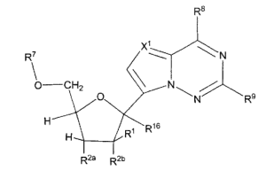
II formulė

kurioje R¹⁶ yra OH, OR¹⁸, -OC(O)OR¹⁸ arba -OC(O)R¹⁸;
arba jo priimtinos druskos pateikimą;
(b) II formulės junginio poveikį cianido reagentu ir Lewis rūgštimi;
tokiu būdu gaunant junginį, kurio formulė I;
su sąlyga, kad kai II formulės junginys yra:
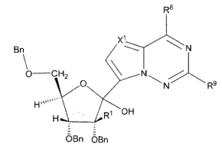
kurioje X¹ yra CH arba N, R¹ yra CH₃, R⁸ yra NH₂ ir R⁹ yra NH₂ arba H arba;
kurioje X¹ yra CH, R¹ yra CH₃, R⁸ yra OH ir R⁹ yra NH₂ arba;
kurioje X¹ yra CH, kiekviena R¹ ir R⁹ yra H ir R⁸ yra NH₂;
tada minėtas cianido reagentas nėra (CH₃)₃SiCN arba minėta Lewis rūgštis nėra BF₃-O(CH₂CH₃)₂.

2. Būdas pagal 1 punktą, kuriame Lewis rūgštis yra (R²⁰)₃CS(O)₂OSi(R³)₃ arba (R²⁰)₃CS(O)₂OH metalo druska;
mažiausiai dvi R²⁰ yra halogenai; ir
minėtas metalas yra parinktas iš grupės, susidedantį iš aliuminio, galio, indžio, talio, alavo, švino, bismuto, šarminio žemės metalo, pereinamojo metalo ir lantanido.

3. Būdas pagal 1 arba 2 punktą, kuriame I formulės junginys yra junginys, kurio formulė Ib:
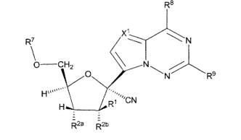
Ib formulė
arba jo druska ir II formulės junginys yra pavaizduotas formule IIb:
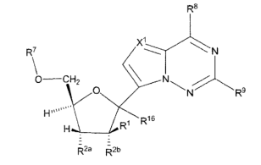
IIb formulė
arba jo druska.

4. Būdas pagal bet kurį iš 1-3 punktų, kuriame R¹⁶ yra -OH arba OR¹⁸.

5. Būdas pagal bet kurį iš 1-4 punktų, kuriame Ib formulės junginys yra pavaizduotas formule Ic:
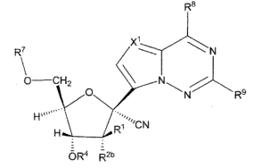
Ic formulė
arba jo druska ir IIb formulės junginys yra pavaizduotas formule IIc:
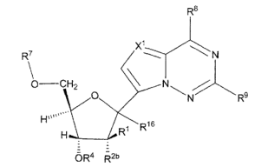
IIc formulė
arba jo druska.

6. Būdas pagal bet kurį iš 2-5 punktų, kuriame kiekviena R²⁰ yra F ir cianido reagentas yra (CH₃)₃SiCN.

7. Būdas pagal bet kurį iš 1-6 punktų, kuriame Lewis rūgštis yra CF₃S(O)₂OSi(CH₃)₃ arba CF₃S(O)₂OH metalo druska, kur minėtas metalas yra indis.

8. Būdas pagal bet kurį iš 1-7 punktų, kuriame X¹ yra CH.

9. Būdas pagal 3 punktą, papildomai apimantis būdą, skirtą junginio, kurio formulė IIb kurioje R¹⁶ yra OH, paruošimą,
kur būdas apima:
junginio, kurio formulė IIIb:
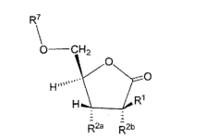
IIIb formulė

pateikimą, IIIb formulės junginio poveikį organometalo junginiu, kurio formulė IV:
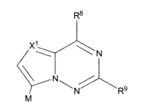
IV formulė
kurioje M yra MgX³ arba Li ir X³ yra halogenas;
tokiu būdu sudarant junginį, kurio formulė IIb, kurioje R¹⁶ yra OH;
su sąlyga, kad kai M yra Li, IIb formulės junginys nėra junginys, kurio formulė VII:
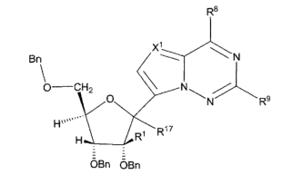
VII formulė
kurioje R¹⁷ yra OH; ir
(a) X¹ yra CH, R¹ yra CH₃, R⁸ yra NH₂ ir R⁹ yra NH₂ arba H; arba
(b) X¹ yra CH, R¹ yra CH₃ , R⁸ yra OH ir R⁹ yra NH₂; arba
(c) X¹ yra CH, kiekviena R¹ ir R⁹ yra H ir R⁸ yra NH₂; arba
(d) X¹ yra N, R¹ yra CH₃, R⁸ yra NH₂ ir R⁹ yra H, NH₂ arba SCH₃; arba
(e) X¹ yra N, R¹ yra CH₃, R⁸ yra SCH₃ arba NHCH₃ ir R⁹ yra SCH₃; arba
(f) X¹ yra N, R¹ yra CH₃, R⁸ yra OCH₃ ir R⁹ yra SCH₃, SO₂CH₃ arba NH₂.

10. Būdas pagal 9 punktą, kuriame M yra MgX³.

11. Būdas pagal 9 arba 10 punktą, kuriame X¹ yra CH.

12. Būdas pagal 9 punktą, papildomai apimantis junginio, kurio formulė IV, paruošimo būdą, kur būdas apima:
junginio, kurio formulė V:
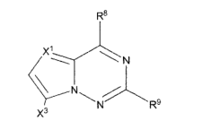
V formulė
kurioje X³ yra Cl, Br arba I;
pateikimą ir junginio, kurio formulė V, poveikį organometalo reagentu, apimančiu organomagnio arba organoličio junginį;
tokiu būdu gaunant IV formulės junginį.

13. Būdas pagal 12 punktą, kuriame organometalo reagentas apima organomagnio junginį.

14. II formulės junginys pagal 1 punktą, išreikštas formule VI:
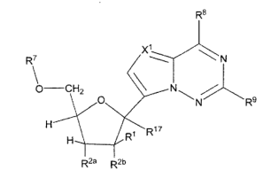
VI formulė
kurioje:
R¹ yra H, (C₁-C₈)alkilas, (C₄-C₈)karbociklilalkilas, (C₁-C₈)pakeistas alkilas, (C₂-C₈)alkenilas, (C₂-C₈)pakeistas alkenilas, (C₂-C₈)alkinilas, (C₂-C₈)pakeistas alkinilas arba aril(C₁-C₈)alkilas;
kiekviena R^{2a} arba R^{2b} nepriklausomai yra H, F arba OR⁴ ;
kiekviena R³ nepriklausomai yra (C₁-C₈)alkilas, (C₁-C₈)pakeistas alkilas, C₆-C₂₀arilas, C₆-C₂₀pakeistas arilas, C₂-C₂₀heterociklilas, C₂-C₂₀pakeistas heterociklilas, C₇-C₂₀arilalkilas, C₇-C₂₀pakeistas arilalkilas, (C₁-C₈)alkoksi arba (C₁-C₈)pakeistas alkoksi;
kiekviena R⁴ arba R⁷ nepriklausomai yra H, pasirinktinai pakeistas alilas, -C(R⁵)₂R⁶, Si(R³)₃, C(O)R⁵, C(O)OR⁵, -(C(R⁵)2)_{m}-R¹⁵ arba
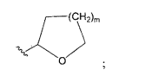
arba bet kurios dvi iš R⁴ arba R⁷, kai paimtos kartu, yra -C(R¹⁹)₂-, -C(O)- arba - Si(R³)₂(X²)_{m}Si(R³)₂-;
kiekviena R¹⁵ nepriklausomai yra -O-C(R⁵)₂R⁶, -Si(R³)₃, C(O)OR⁵, -OC(O)R⁵ arba
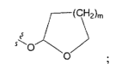
kiekviena R⁵, R¹⁸ arba R¹⁹ nepriklausomai yra H, (C₁-C₈)alkilas, (C₁-C₈)pakeistas alkilas, (C₂-C₈)alkenilas, (C₂-C₈)pakeistas alkenilas, (C₂-C₈)alkinilas, (C₂-C₈)pakeistas alkinilas, C₆-C₂₀arilas, C₆-C₂₀pakeistas arilas, C₂-C₂₀heterociklilas, C₂-C₂₀pakeistas heterociklilas, C₇-C₂₀arilalkilas arba C₇-C₂₀pakeistas arilalkilas;
kiekviena R⁶ nepriklausomai yra C₆-C₂₀arilas, C₆-C₂₀pakeistas arilas arba pasirinktinai pakeistas heteroarilas;
kiekviena Rª nepriklausomai yra H, (C₁-C₈)alkilas, (C₂-C₈)alkenilas, (C₂-C₈)alkinilas, aril(C₁-C₈)alkilas, (C₄-C₈)karbociklilalkilas, -C(=O)R¹¹, -C(=O)OR¹¹, -C(=O)NR¹¹R¹², -C(=O)SR¹¹, -S(O)R¹¹, -S(O)₂R¹¹, -S(O)(OR¹¹), -S(O)₂(OR¹¹) arba -SO₂NR¹¹R¹²;
X¹ yra C-R¹⁰ arba N;
kiekviena X₂ yra O arba CH₂;
kiekviena m yra 1 arba 2;
kiekviena n nepriklausomai yra 0, 1 arba 2;
kiekviena R⁸ yra halogenas, NR¹¹R¹², N(R¹¹)OR¹¹, NR¹¹NR¹¹R¹², N₃, NO, NO₂, CHO, CH(=NR¹¹), -CH=NHNR¹¹, -CH=N(OR¹¹), -CH(OR¹¹)₂, -C(=O)NR¹¹R¹², -C(=S)NR¹¹R¹², -C(=O)OR¹¹, (C₁-C₈)alkilas, (C₂-C₈)alkenilas, (C₂-C₈)alkinilas, (C₄-C₈)karbociklilalkilas, pasirinktinai pakeistas arilas, pasirinktinai pakeistas heteroarilas, -C(=O)(C₁-C₈)alkilas, -S(O)_{n}(C₁-C₈)alkilas, aril(C₁-C₈)alkilas, CN, OR¹¹ arba SR¹¹;
kiekviena R⁹ arba R¹⁰ nepriklausomai yra H, halogenas, NR¹¹R¹², N(R¹¹)OR¹¹, N(R¹¹)N(R¹¹)(R¹²), N₃, NO, NO₂, CHO, CN, -CH(=NR¹¹), -CH=NNH(R¹¹), -CH=N(OR¹¹), -CH(OR¹¹)₂, -C(=O)NR¹¹R¹², -C(=S)NR¹¹R¹², -C(=O)OR¹¹, R¹¹, OR¹¹ arba SR¹¹;
kiekviena R¹¹ arba R¹² nepriklausomai yra H, (C₁-C₈)alkilas, (C₂-C₈)alkenilas, (C₂-C₈)alkinilas, (C₃-C₈)karbociklilas, (C₄-C₈)karbociklilalkilas, pasirinktinai pakeistas arilas, pasirinktinai pakeistas heteroarilas, -C(=O)(C₁-C₈)alkilas, -S(O)_{n}(C₁-C₈)alkilas, aril(C₁-C₈)alkilas arba Si(R³)₃; arba R¹¹ ir R¹² paimtos kartu su azotu, prie kurio jos abi yra prisijungusios, sudaro 3-7-narį heterociklinį žiedą, kur minėto heterociklinio žiedo bet kuris anglies atomas pasirinktinai gali būti pakeistas -O-, -S(O)_{n} arba -NRª-; arba R¹¹ ir R¹² kartu paimtos yra -Si(R³)₂(X²)_{m}Si(R³)₂-;
R¹⁷ yra OH, OR¹⁸, -OC(O)OR¹⁸ arba -OC(O)R¹⁸;
kur kiekvienos R¹, R³, R⁴, R⁵, R⁶, R¹⁸, R¹⁹, R²⁰, R¹¹ arba R¹² kiekvienas (C₁-C₈)alkilas, (C₂-C₈)alkenilas, (C₂-C₈)alkinilas arba aril(C₁-C₈)alkilas nepriklausomai pasirinktinai yra pakeistas vienu arba daugiau iš halogeno, hidroksi, CN, N₃, N(Rª)₂ arba ORª;
ir kur kiekvieno minėto (C₁-C₈)alkilo vienas arba daigiau negalinių anglies atomų pasirinktinai yra pakeisti -O-, -S(O)_{n}- arba -NRª-;
su sąlyga, kad kai R¹⁷ yra OH arba OCH₃, R¹ yra H arba CH₃ ir kiekviena R^{2a} ir R^{2b} yra OR⁴, tada kiekviena R⁷ ir kiekviena R⁴ nėra H; ir
su sąlyga, kad VI formulės junginys nėra junginys, kurio formulė VII:
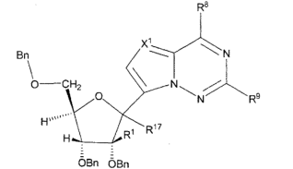
VII formulė
kurioje R¹⁷ yra OH ir
(a) X¹ yra CH, R¹ yra CH₃, R⁸ yra NH₂ ir R⁹ yra NH₂ arba H; arba
(b) X¹ yra CH, R¹ yra CH₃ , R⁸ yra OH ir R⁹ yra NH₂; arba
(c) X¹ yra CH, kiekviena R¹ ir R⁹ yra H ir R⁸ yra NH₂; arba
(d) X¹ yra N, R¹ yra CH₃, R⁸ yra NH₂ ir R⁹ yra H, NH₂ arba SCH₃; arba
(e) X¹ yra N, R¹ yra CH₃, R⁸ yra SCH₃ arba NHCH₃ ir R⁹ yra SCH₃; arba
(f) X¹ yra N, R¹ yra CH₃, R⁸ yra OCH₃ ir R⁹ yra SCH₃, SO₂CH₃ arba NH₂;
arba kurioje R¹⁷ yra OCH₃, X¹ yra CH, kiekviena R¹ ir R⁹ yra H ir R⁸ yra NH₂;
arba jo priimtina druska.

15. Junginys pagal 14 punktą, kur VI formulės junginys yra pavaizduotas formule VIb:
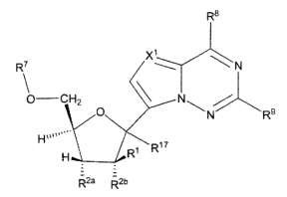
VIb formulė
arba jo priimtina druska.

16. Junginys pagal 14 arba 15 punktą, kuriame R¹⁷ yra OH arba OR¹⁸.

17. Junginys pagal bet kurį iš 15-16 punktų, kur VI formulės junginys yra pavaizduotas formule VIc:
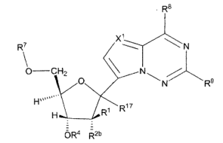
VIc formulė
kurioje:
R^{2b} yra OR⁴ arba F;
kiekviena R⁴ nepriklausomai yra -CH₂R⁶ arba C(O)R⁵, kurioje R⁵ yra fenilas arba pakeistas fenilas;
R⁷ yra Si(R³)₃, C(O)R⁵ arba -C(R⁵)₂R⁶, kur kiekviena R⁵ nepriklausomai yra H, fenilas arba pakeistas fenilas;
R⁶ yra fenilas arba pakeistas fenilas; ir
likusieji kintamieji yra tokie, kaip apibūdinta VI formulėje;
arba jo priimtina druska.

18. Junginys pagal bet kurį iš 14-17 punktų, kuriame X¹ yra CH.

19. Junginys pagal bet kurį iš 14-18 punktų, kuriame R⁸ yra NH₂ ir R⁹ yra H.

20. Junginys pagal 15 punktą, kuris yra:
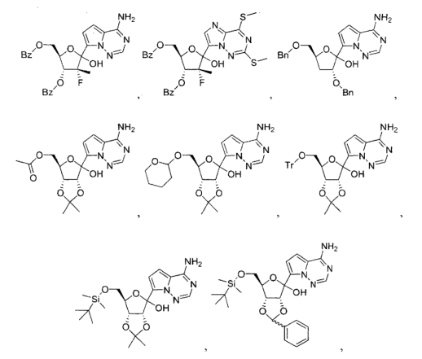
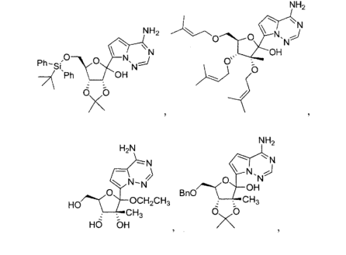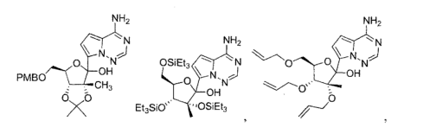
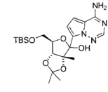 arba 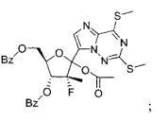

arba jo priimtina druska.

